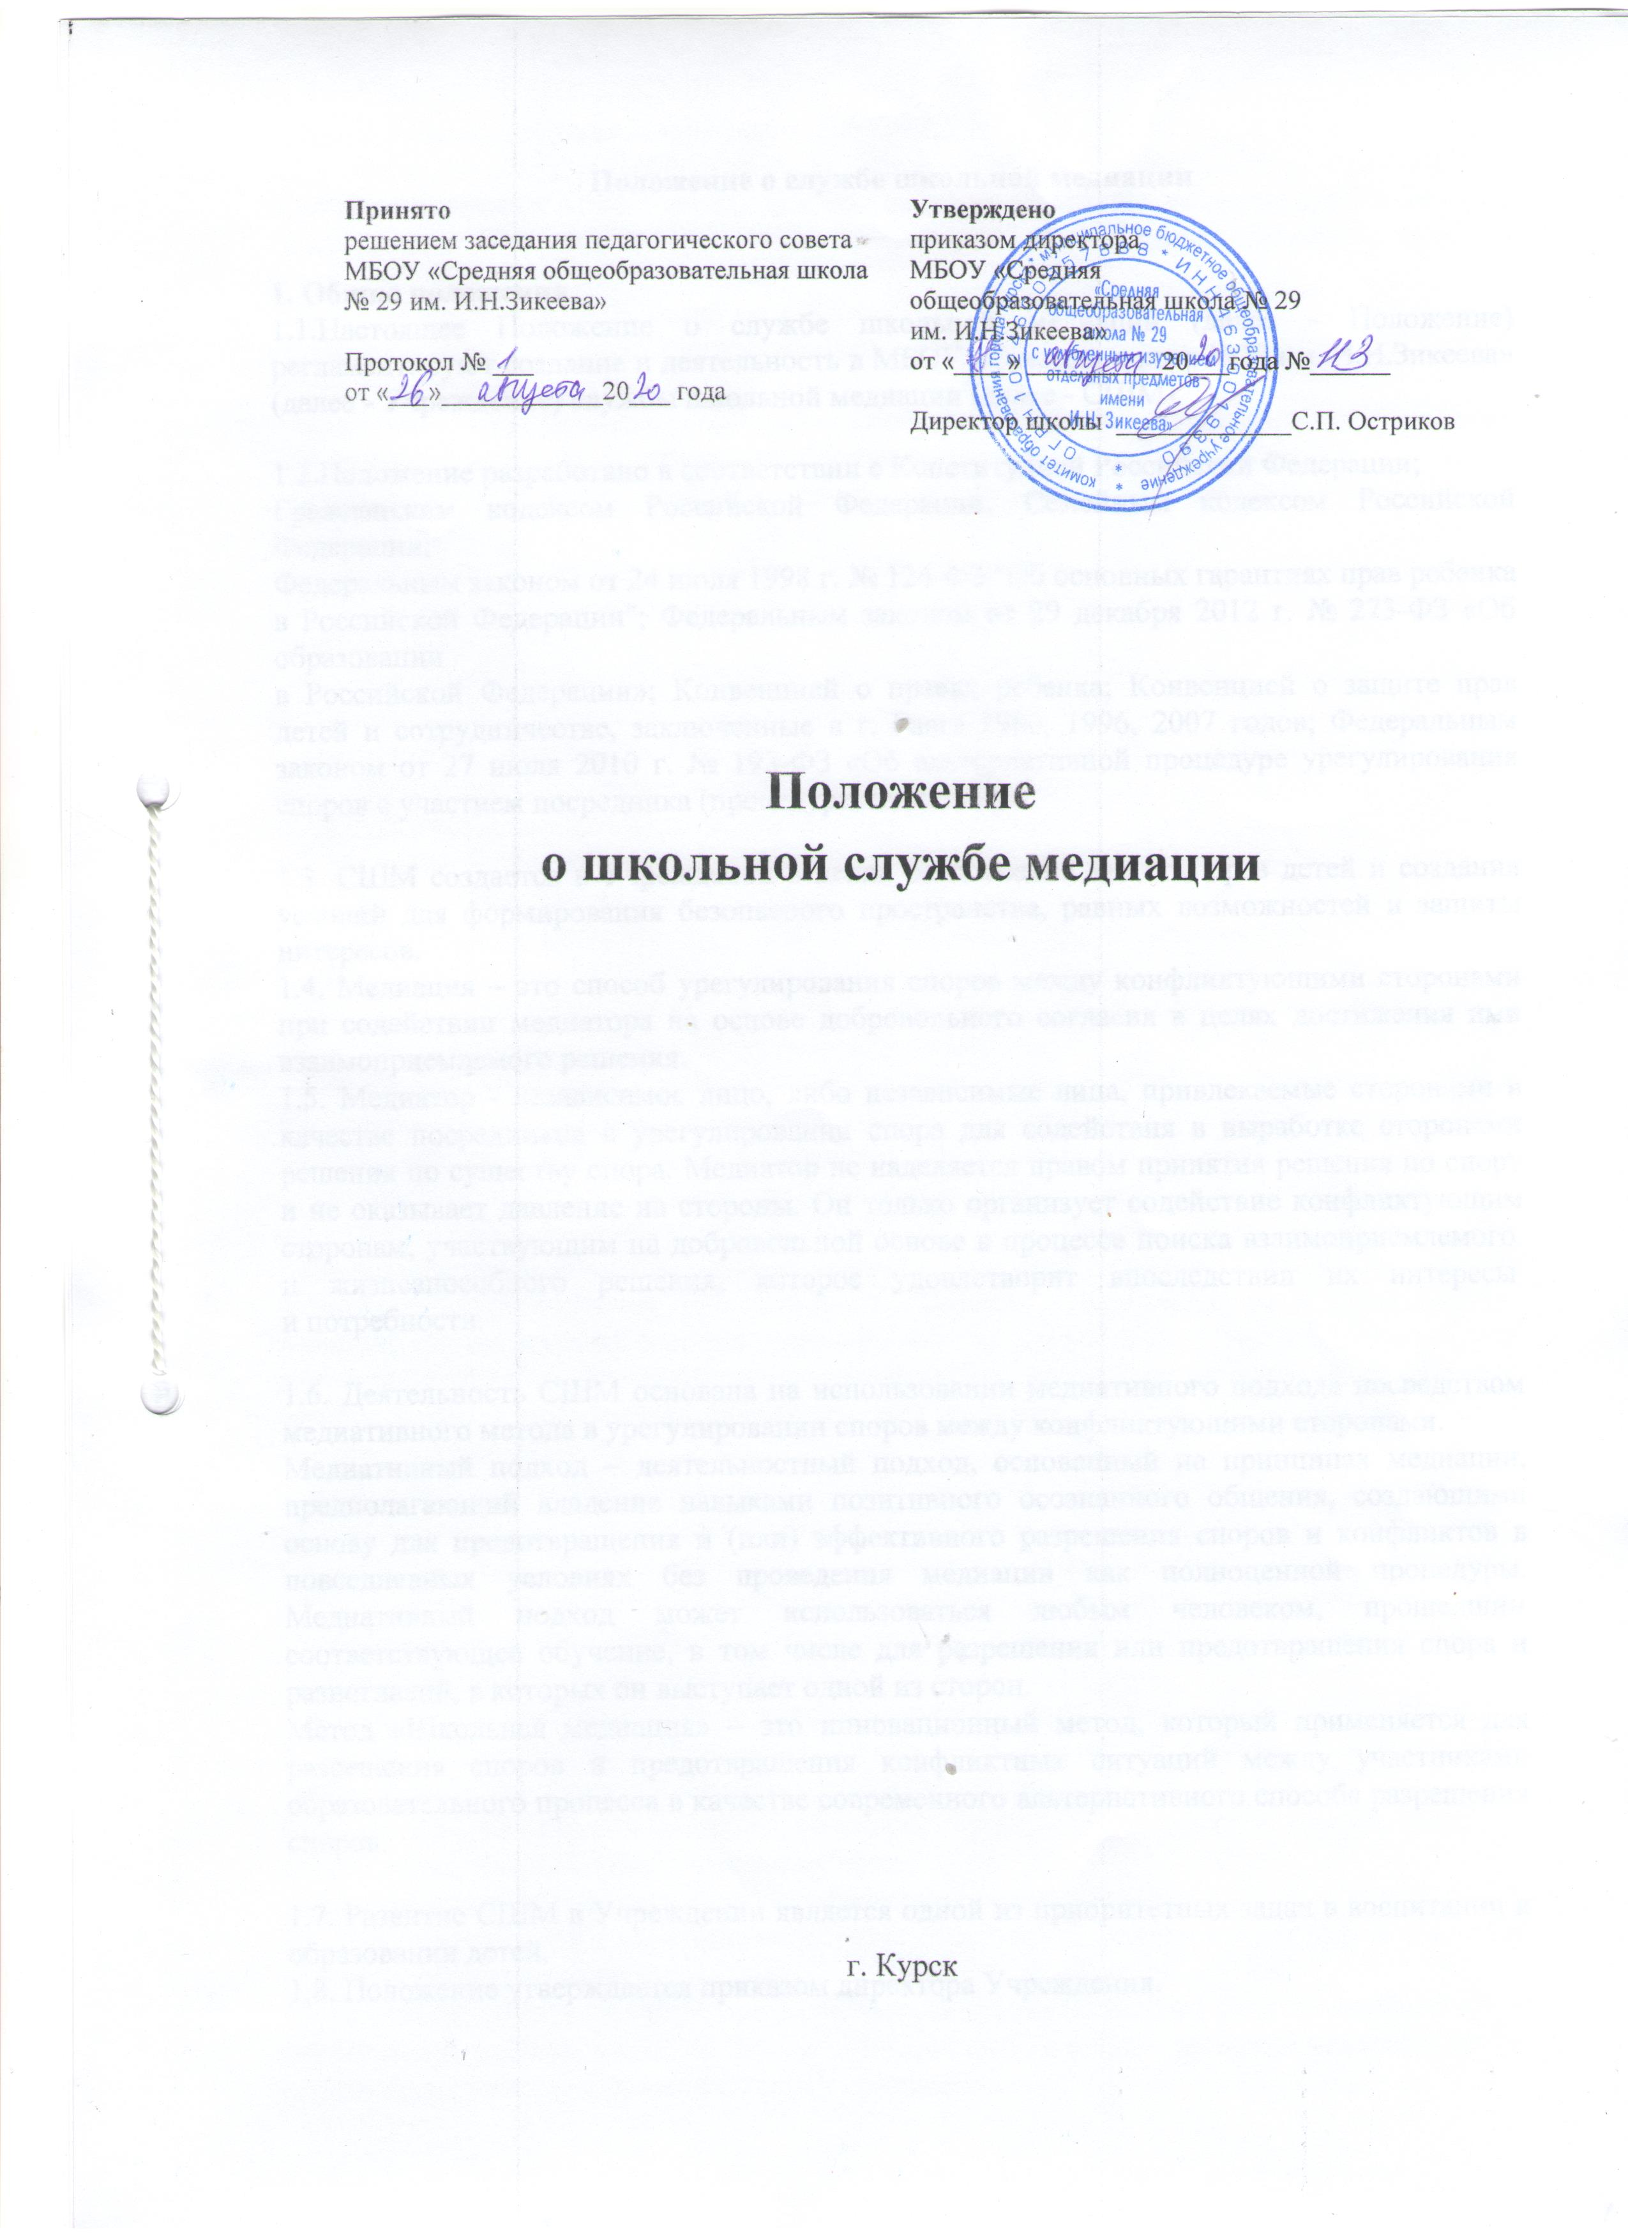

**Положение о школьной службе медиации**

1. Общие положения.

1.1. Служба медиации создается на базе образовательной организации и осуществляет свою деятельность на основании действующего законодательства РФ; настоящего Положения; методических рекомендаций Министерства образования и науки РФ (направлены письмом № ВК844/07 от 18.11.2013); Концепции развития до 2020 года сети служб медиации в целях реализации восстановительного правосудия в отношении детей, в том числе совершивших общественно опасные деяния, но не достигших возраста, с которого наступает уголовная ответственность в Российской Федерации (утверждена распоряжением Правительства РФ от 30 июля 2014 года № 1430, в ред. От 01.09.2018); Стратегии развития воспитания в Российской Федерации на период до 2025 года (утверждена распоряжением Правительства РФ от 29 мая 2015 г. № 996-p); методических рекомендаций «О направлении методических рекомендаций по внедрению восстановительных технологий (в том числе медиации) в воспитательную деятельность образовательных организаций» (Письмо Министерства образования и науки РФ № 07-7657 от 26.12.2017);

1.2. Специалисты, входящие в состав службы медиации, проводят мероприятия и выполняют работу, направленную на создание условий для организации диалога конфликтующих сторон, способствующего освобождению от негативных состояний и определения ресурса для совместного поиска выхода из ситуации: от отношений конфронтации, предубеждений, подозрительности, агрессивности к позитивным взаимоотношениям.

1.3. К разрешению споров и конфликтов могут привлекаться добровольные помощники из числа педагогического коллектива, обучающихся или родительской общественности.

2. Цели и задачи службы медиации.

2.1. Целями службы медиации является:

2.1.1. Популяризация среди обучающихся, родителей и педагогов альтернативных способов разрешения конфликтов;

2.1.2. Помощь в разрешении конфликтных и криминальных ситуаций на основе принципов медиации;

2.1.3. Создание альтернативы административному способу реагирования на конфликты и правонарушения, снижение количества административных обращений;

2.1.4. Повышение уровня психологической компетентности участников образовательного процесса, в том числе в сфере эффективной коммуникации в конфликте.

2.2. Задачами службы медиации являются:

2.2.1. Проведение примирительных встреч, восстановительных программ для участников конфликтов;

2.2.2. Обучение обучающихся альтернативным методам урегулирования конфликтов и способам разделения ответственности;

2.2.3. Информирование обучающихся и педагогов о принципах и ценностях медиации;

2.2.4. Оказание услуг, направленных на профилактику детского неблагополучия и укрепление семей.

1. Принципы деятельности службы медиации.

3.1. Деятельность службы медиации основана на следующих принципах:

3.1.1. Принцип добровольности, предполагающий как добровольное участие обучающихся в организации работы службы, так и обязательное согласие сторон, вовлеченных в конфликт, на участие в медиации.

3.1.2. Принцип конфиденциальности, предполагающий обязательство специалистов службы медиации не разглашать полученные в ходе программ сведения. Исключение составляет информация о готовящемся преступлении, а также примирительный договор (по согласованию с участниками встречи и подписанный ими).

3.1.3. Принцип нейтральности, не позволяющий специалистам службы медиации принимать сторону одного из участников конфликта. Нейтральность предполагает, что специалисты службы примирения не выясняют вопрос о виновности или невиновности той или иной стороны, а являются независимыми посредниками, помогающими сторонам самостоятельно найти взаимоприемлемое решение.

3.1.4. Принцип равноправия, утверждающий равное право сторон оценивать конфликтную ситуацию и высказывать свою точку зрения, обсуждать свои эмоции и интересы, участвовать в выработке и принятии решений. У сторон также есть равные права на внимание и время медиатора.

1. Порядок формирования службы медиации.

4.1. Руководителем службы может быть психолог, социальный педагог или другой педагогический работник образовательного учреждения (включая директора), на которого возлагаются обязанности по руководству службой медиации приказом директора образовательного учреждения.

4.2. Руководитель службы медиации проходит обязательное обучение по проведению процедуры медиации.

4.3. В состав службы медиации могут входить обучающиеся 7-11 классов, прошедшие обучение по проведению процедуры медиации.

4.4. Родители дают согласие на работу своего ребенка в качестве ведущего процедуры медиации.

4.5. Вопросы членства в службе медиации, требований к обучающимся, входящим в состав службы, и иные вопросы, не регламентированные настоящим Положением, могут определяться локальными актами службы медиации по согласованию с администрацией ОО.

4.6. План работы службы медиации разрабатывается в соответствии с решениями и рекомендациями ОУ.

4.7. Материалы о результатах деятельности службы медиации рассматриваются на заседаниях МО школы.

1. Порядок работы службы медиации.

5.1. Служба медиации может получать информацию о случаях конфликтного или криминального характера от педагогов, обучающихся, представителей администрации школы, специалистов службы медиации, родителей.

5.2. Служба медиации самостоятельно принимает решение о возможности или невозможности использования процедуры медиации в каждом конкретном случае.

5.3. Процедура медиации начинается в случае согласия конфликтующих сторон на участие в данной процедуре. Если действия одной или обеих сторон могут быть квалифицированы как правонарушение или преступление, для проведения программы также необходимо информированное согласие родителей или их участие во встрече.

5.4. В случае если процедура медиации планируется как мера восстановительного правосудия, а дело находится на этапе дознания, следствия или в суде, то проведение медиации при необходимости согласуется с соответствующими организациями.

5.5. Процедура медиации не проводится с обучающимися младше 10 лет, а также с лицами, страдающими психическими заболеваниями.

5.6. Переговоры с родителями и должностными лицами по организации процедуры проводит руководитель или специалисты службы медиации из числа педагогов.

5.7. Служба медиации самостоятельно определяет сроки и этапы проведения медиации в каждом отдельном случае.

5.8. Примирительная программа не может проводиться по фактам правонарушений, связанных с употреблением наркотиков и крайними проявлениями жестокости. В примирительной программе не могут участвовать лица, имеющие психические заболевания.

5.9. В случае если в ходе примирительной встречи конфликтующие стороны пришли к соглашению, достигнутые результаты фиксируются в письменном соглашении.

5.10. Копия соглашения предоставляется в администрацию образовательного учреждения только при согласии сторон.

5.11. Служба медиации помогает определить способ выполнения обязательств, взятых на себя сторонами в соглашении, но не несет ответственность за их выполнение. При возникновении проблем в выполнении обязательств специалисты службы медиации могут проводить дополнительные встречи сторон с целью оказания помощи в установлении причин и трудностей, а также в поиске путей их преодоления (что может быть оговорено в письменном или устном соглашении).

5.12. При необходимости специалисты службы медиации информирует стороны конфликта о возможностях других специалистов и служб (социального педагога, психолога, юриста и пр.).

5.13. Деятельность службы медиации фиксируется в обобщенном виде в журналах и отчетах, которые являются внутренними документами службы и доступ к которым имеет только руководитель службы.

1. Организация деятельности службы медиации.

6.1. Службе медиации по согласованию с администрацией образовательного учреждения предоставляется помещение для встреч и проведения медиаций, а также возможность использовать иные ресурсы образовательного учреждения, такие как оборудование, оргтехника, канцелярские принадлежности, средства информации и другие.

6.2. Должностные лица образовательного учреждения оказывают службе медиации содействие в распространении информации о её деятельности среди педагогов и обучающихся.

6.3. Специалисты службы медиации имеют право на получение услуг психолога, социального педагога и других специалистов образовательного учреждения.

6.4. Администрация образовательного учреждения содействует взаимодействию службы медиации с социальными службами и другими организациями района и города. Администрация содействует обращению педагогов образовательного учреждения в службу медиации.

6.5. В случае если стороны согласились участвовать в процедуре медиации, круге сообщества или семейной конференции, то административные действия в отношении данных участников конфликта могут быть приостановлены.

6.6. Один раз в четверть проводятся совещания между администрацией и службой медиации по улучшению работы службы и ее взаимодействия с педагогами с целью предоставления возможности воспользоваться услугами службы большему числу желающих.

6.7. В случае если процедура медиации затрагивает факты, по которым возбуждено уголовное дело, администрация образовательного учреждения может ходатайствовать о приобщении к материалам дела соглашения сторон, а также иных документов в качестве материалов, характеризующих личность обвиняемого, подтверждающих добровольное возмещение имущественного ущерба и иные действия, направленные на заглаживание вреда, причиненного потерпевшему.

6.8. Служба медиации может вносить на рассмотрение администрации предложения по снижению конфликтности в школе.

1. **Заключительные положения**
   1. Настоящее Положение вступает в силу с момента утверждения.
   2. Изменения в настоящее Положение вносятся директором ОО по предложению службы примирения или органов местного самоуправления.

7.3 Инициаторами изменений, вносимых в положение о службе школьной медиации, могут стать представители администрации образовательного учреждения, специалисты службы медиации образовательного учреждения, а также представители органов школьного самоуправления.

7.4. Ликвидация или реорганизация деятельности службы медиации осуществляется на основании соответствующего приказа директора ОО.